ОТЧЁТ
о работе за 2023 год
депутата Березниковской городской Думы
по избирательному округу № 24
А.В. Харинцева

- ИНФОРМАЦИЯ О РАБОТЕ С ОБРАЩЕНИЯМИ ГРАЖДАН
Обращения граждан принимались в письменной и устной форме, а также в электронной виде через интернет-приемную сайта Березниковской городской Думы. Приемы граждан осуществлялись в общественной приёмной депутата по адресу: г. Березники, ул. Пятилетки, 79,
(Библиотека № 6), в соответствии с установленным графиком.
  - Количество обращений

Всего в течение 2023 года поступило обращений – 14:

  - Тематика обращений
- Проведение независимой экспертизы по техническому состоянию МКД;
- Ремонт аварийной бетонной дорожки на придомовой территории МКД;
- Установка детской игровой площадки со спортивными элементами на придомовой территории МКД;
- Организация и проведение летнего детского праздника на придомовой территории МКД;
- Организация и проведение детского Новогоднего праздника на придомовой территории МКД;
- Реконструкция лестницы на территории Солнечного бульвара.
- Благотворительная финансовая поддержка на организацию и проведение праздничных и экскурсионных мероприятий в школьных, дошкольных образовательных учреждениях;
- Благотворительная помощь в приобретении и доставке чернозема для обустройства цветников на придомовой территории МКД;
- Благотворительная финансовая поддержка для Совета ветеранов распавшихся предприятий в обеспечении шерстяными нитками на изготовление вязаных изделий для участников СВО;
- Благотворительная финансовая поддержка для Совета ветеранов распавшихся предприятий на организацию праздничных мероприятий и экскурсионных поездок по Пермскому краю;
- Уборка снега на реконструированной лестнице в районе Солнечного бульвара;
На обращения, поступившие в Березниковскую городскую Думу на имя депутата, в соответствии с компетенцией, предоставлены ответы в соответствии с Федеральным законом от 02.05.2006 № 59-ФЗ «О порядке рассмотрения обращений граждан Российской Федерации».
В соответствии с Федеральным законом от 02.05.2006 № 59-ФЗ «О порядке рассмотрения обращений граждан Российской Федерации» депутатом направлены обращения граждан в соответствующие органы или соответствующему должностному лицу, в компетенцию которых входит решение поставленных в обращении вопросов:
- Генеральному директору ПАО «Уралкалий» Лауку В.В.
- Зам. начальника Управления Благоустройства г. Березники
Е.В. Горшковой;

- РАБОТА В ОКРУГЕ

Деятельность депутата в округе велась по основным направлениям:

- Контроль над соблюдением законных прав и интересов избирателей;
- Поддержка школьного и дошкольного образования, укрепление и охрана здоровья детей, поддержка патриотических, физкультурно-спортивных, культурно-образовательных инициатив, направленных на обеспечение содержательного обучения и досуга подрастающего поколения города Березники;
- Благоустройство территорий округа, направленных на улучшение состояния дворовых территорий и социально общественных мест, формирование комфортных условий проживания в округе;
- Информирование жителей округа о реализации проекта и порядке вступления в программу «Формирование современной городской среды» на территории муниципального образования «город Березники» Пермского края в рамках национального проекта «ЖКХ и городская среда»;
- Вовлечение жителей округа в благоустройство придомовых территорий через вступление в муниципальную программу «Формирование современной городской среды на территории муниципального образования «Город Березники»;
- Вовлечение жителей в культурно-массовые мероприятия, проводимые в округе;
- Поддержка инициативы жителей округа в создании благоприятной окружающей среды на придомовых территориях через создание спортивных площадок, клумб, цветников и проведения на территории округа субботников;

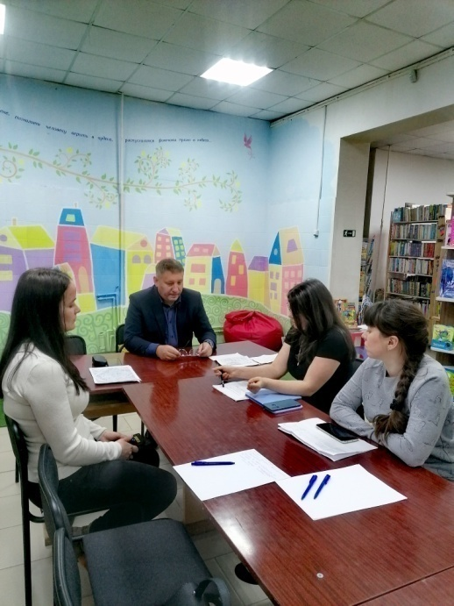
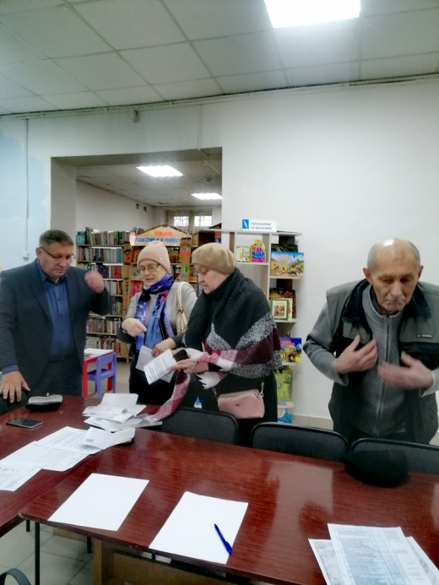

- Поддержка муниципальных и общественных учреждений в округе;
- Оказание безвозмездной финансовой поддержки детским образовательным учреждениям.
- Оказание помощи старшему поколению, участникам Великой Отечественной войны, бывшим малолетним узникам фашистских концлагерей, труженикам тыла, ветеранам;
- Продолжить благоустройство Солнечного бульвара;

При содействии депутата и при поддержке ПАО «Уралкалий» исполнены обращения граждан:
- В рамках проекта «Уютный город», реализованного по инициативе депутатов - калийщиков и при поддержке ПАО «Уралкалий», на территории Солнечного бульвара реконструирована лестница;

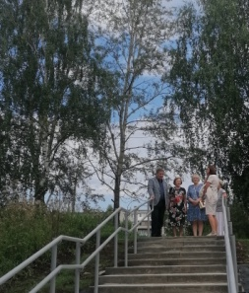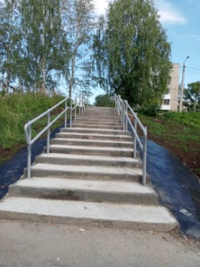

- В рамках программы «Уютный город», которую инициировали депутаты-калийщики, на средства «Уралкалия», совместно с администрацией города проведены работы по установке опор и монтажу светодиодных светильников на межквартальном проезде от ул.30 лет Победы до ул. Мира, также в округе заменены устаревшие светильники по ул. Мира.
- В рамках проекта «Уютный город», реализованного по инициативе депутатов-калийщиков и при поддержке ПАО «Уралкалий», на придомовой территории МКД № 102 по ул. Юбилейной установлен детский игровой комплекс с элементами спортивных тренажёров.

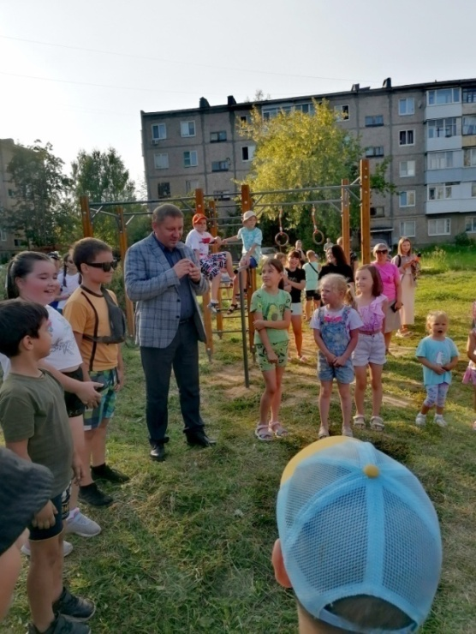
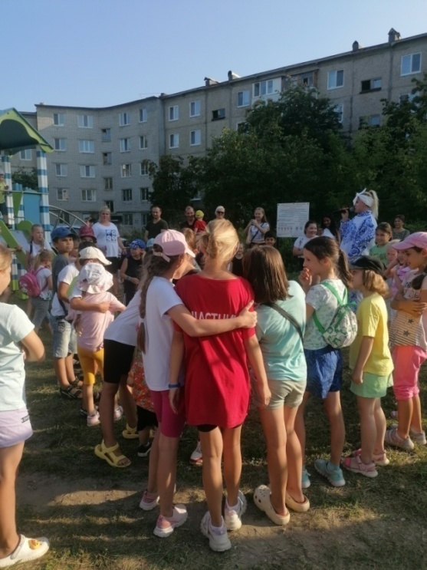
- В рамках благотворительности приобретен и доставлен чернозём для благоустройства цветников на придомовых территориях округа;
- Оказана помощь в предоставлении учащимся инженерных классов МАОУ «СОШ с УИОП № 3» комфортабельного автотранспорта для экскурсионных поездок в музей-заповедник «Сользавод» в г. Соликамск и на мультимедийную профориентационную выставку в историческом парке г. Пермь «Россия – моя история»;
- По многочисленным просьбам жителей и при финансовой поддержке ПАО «Уралкалий», организован Новогодний праздник на придомовой территории ТСЖ «ПЯТИЛЕТКИ 103»;

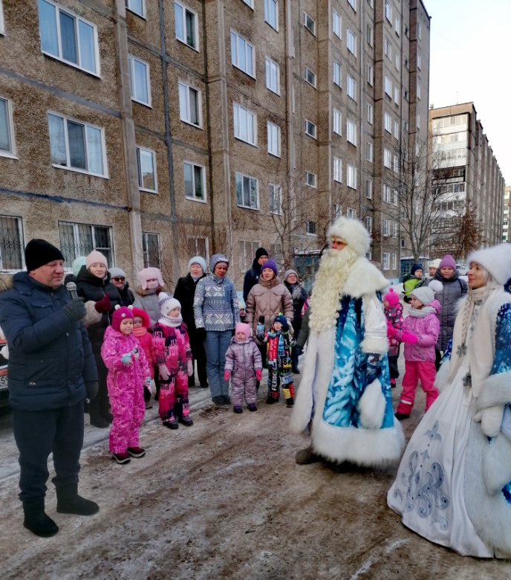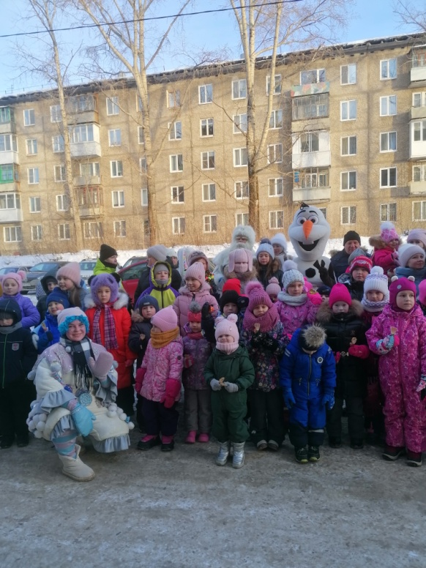

По инициативе депутата и при поддержке ПАО «Уралкалий» на территории округа проводились мероприятия:

- МАОУ «СОШ с УИОП № 3» оказана поддержка на ежегодное проведение торжественной церемонии награждения лучших учащихся – победителей, призеров олимпиад и конкурсов «Овация 2023»;
- Традиционное поздравление на торжественной линейке в честь «Дня знаний учащихся и педагогов с началом учебного года, вручение первоклассникам подарков;
- Поздравление педагогического коллектива МАОУ «СОШ с УИОП № 3» с началом учебного года, с Днём учителя, с 8 Марта, с вручением сладких подарков к праздничному столу;
- Поздравление участника Великой Отечественной войны, малолетних узников концлагерей, ветеранов и тружеников тыла с Днём Победы и вручение подарков;
- Традиционное поздравление с днём рождения участника Великой Отечественной войны и вручение памятного подарка.
- По многочисленным просьбам жителей, на придомовой территории ТСЖ «ПЯТИЛЕТКИ 103» состоялся детский летний праздник «Дети в лете»;

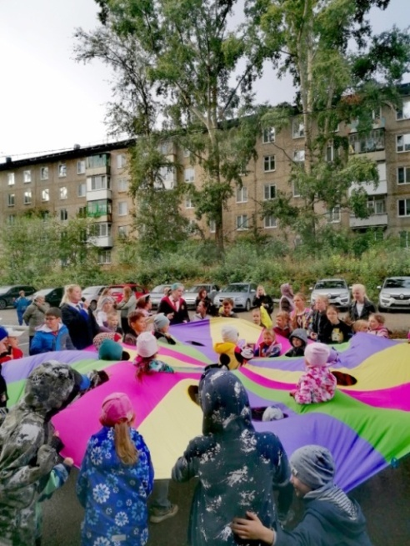
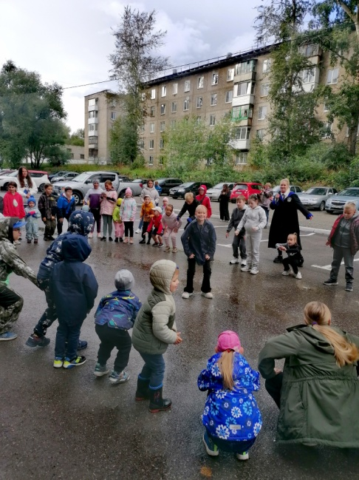

- Организован и проведен расширенный прием депутата с приглашением представителей ООО «Новинки-Точка.Дом.» для жителей МКД № 102, ул. Юбилейная;
- Совету ветеранов распавшихся предприятий микрорайона № 8 на летнем спортивно туристическом слете для занятия спортом, вручен спортивный инвентарь;
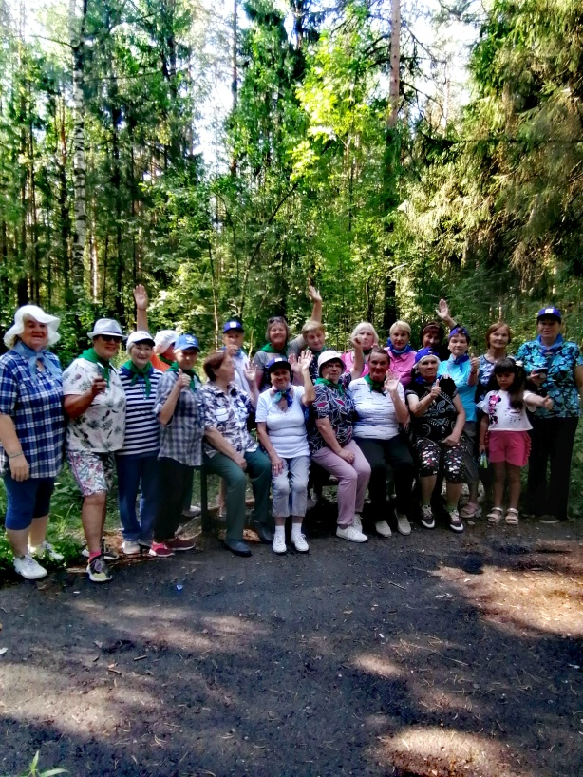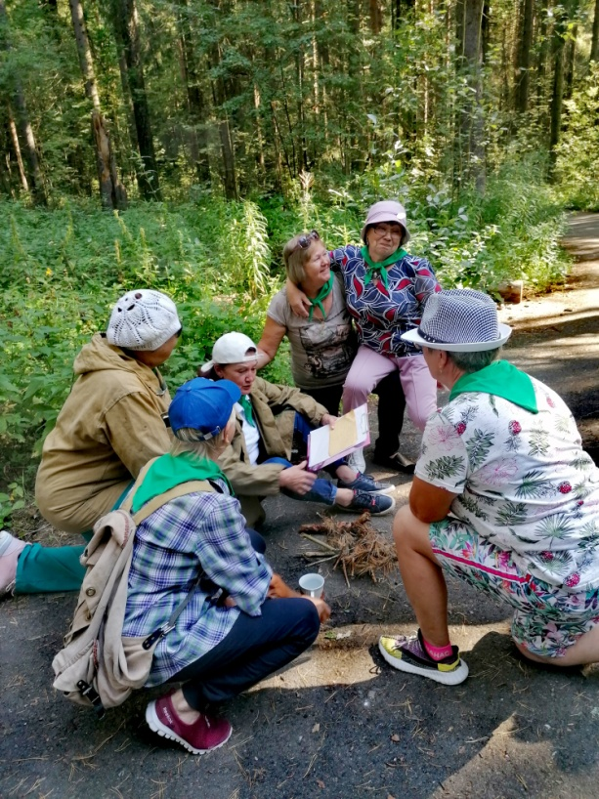

- Для организации праздничного мероприятия, посвященного Дню защитников Отечества и чествования участников ликвидации последствий на Чернобыльской АЭС, приобретены кондитерские изделия для чайного стола;
- По инициативе депутата организован субботник по санитарной очистке Солнечного бульвара с привлечением жителей округа, ветеранов микрорайона № 8, учащихся старших классов и сотрудников МАОУ «СОШ с УИОП № 3». По завершению работы участников субботника пригласили на чаепитие с кондитерскими изделиями;
- Для участников ежегодного конкурса «Мой двор – самый красивый» организован мастер-класс по созданию цветников и уходу за цветущими и декоративными растениями;
- Участники ежегодного конкурса цветников «Мой двор – самый красивый» по итогам конкурса награждены благодарственными письмами и подарками;
- Для победителей конкурса цветников «Мой двор – самый красивый» организована экскурсионная программа в Соликамский Ботанический сад;
- Поздравление педагогических коллективов детских дошкольных учреждений с 8 Марта, с профессиональным праздником – Днем дошкольного работника с вручением кондитерских изделий к праздничному столу;
- Поздравление педагогического коллектива МАУДО «Школа им. Л.А.Старкова» с Днем учителя и вручение кондитерских наборов к праздничному столу;
- МАДОУ «Детский сад № 78» (1 корпус) оказана помощь в организации и проведении спартакиады с вручением спортивного инвентаря и сладких призов для участников мероприятия;
- При финансовой поддержке ПАО «Уралкалий» и депутата оказана безвозмездная помощь на экскурсионную поездку ветеранов и активистов округа в МАУ Губахинский городской историко-краеведческий музей. Экскурсионная программа состояла из мастер класса по росписи имбирных пряников, посещения подвесного моста через реку Косьва и осмотра декораций к фильму «Сердце Пармы», расположенных в окрестностях г. Губахи;

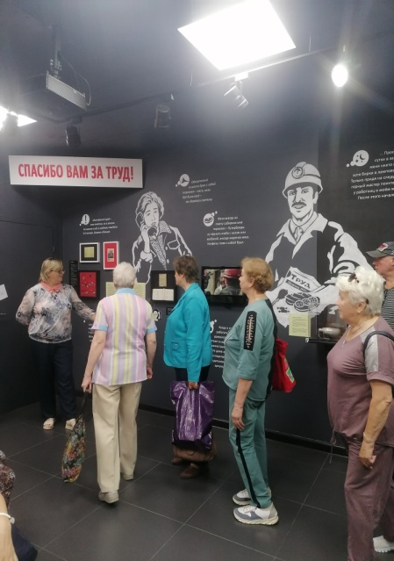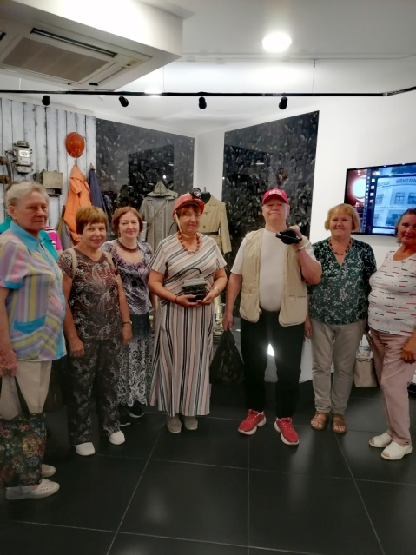

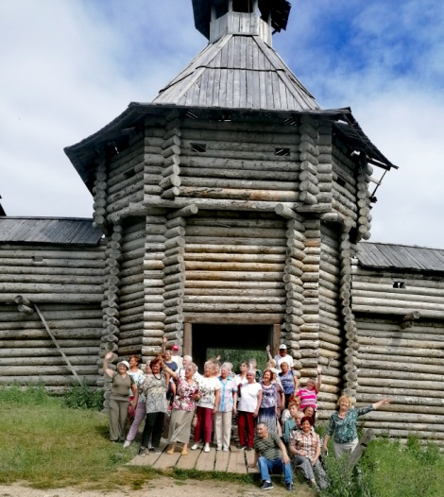
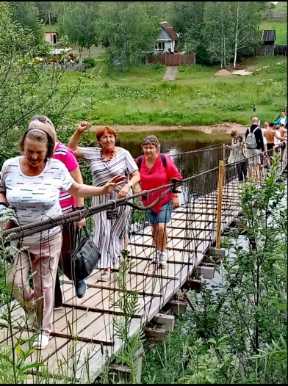

В честь Дня пожилого человека, при поддержке депутата и ПАО «Уралкалий», оказана безвозмездная помощь на экскурсионную поездку для ветеранов и активистов округа в Усадьбу князей Голициных на «Усольские посиделки».

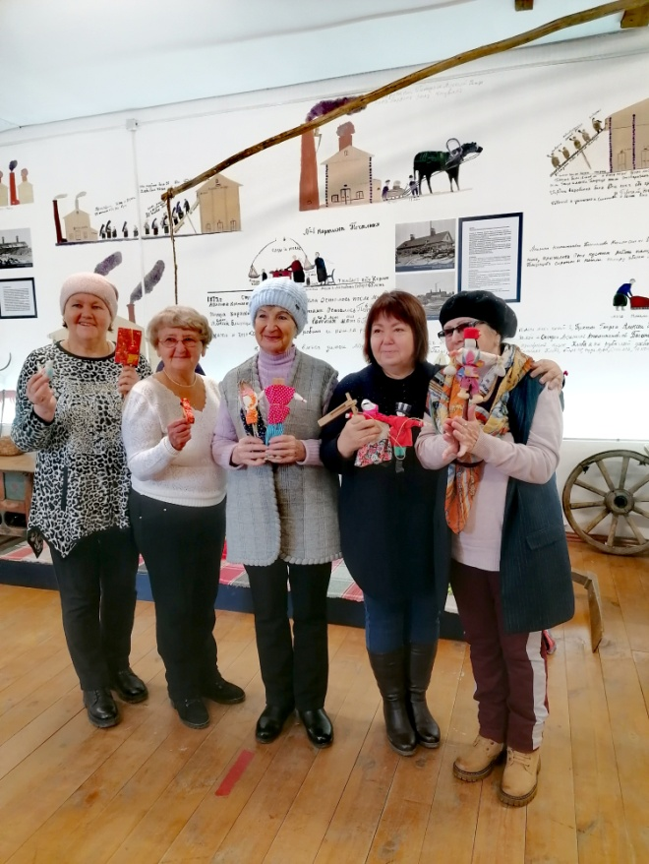
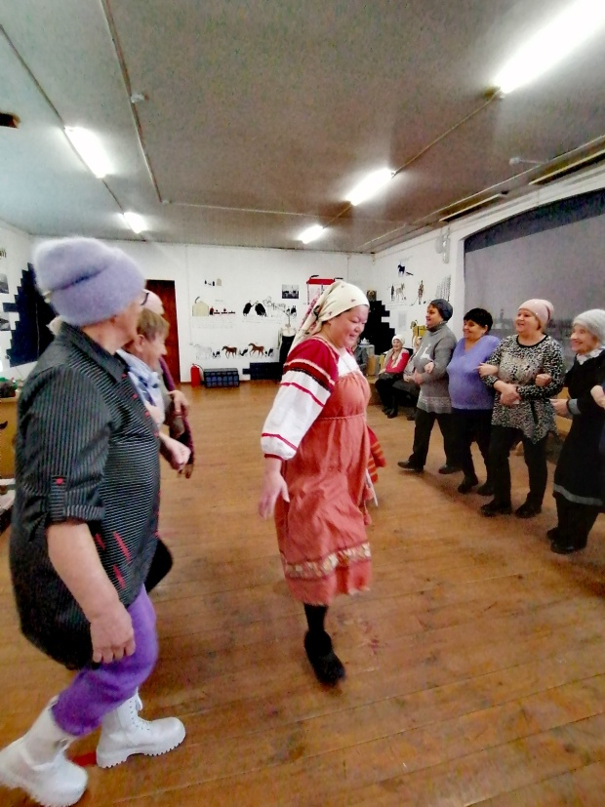

Депутат состоит в следующих комиссиях:

- Финансово-бюджетная комиссия Березниковской городской Думы.
Комиссия при администрации города:
Комиссия по контролю над размещением объектов некапитального строительства на территории муниципального образования «Город Березники» Пермского края.

- ПЕРСПЕКТИВНЫЙ ПЛАН РАБОТЫ НА 2024 год.

- Нормотворческая деятельность, участие в заседаниях Березниковской городской Думы, заседаниях постоянно действующей финансово-бюджетной комиссии, рабочих группах.
- Реализация программ по благоустройству на средства ПАО «Уралкалий» «Уютный город»;
- Взаимодействие с администрацией г. Березники и Управляющими компаниями по дальнейшему благоустройству территорий, находящихся в округе, для создания комфортных условий проживания в округе;
- Поддержка муниципальных образовательных, общественных организаций и гражданских инициатив;
- В целях улучшения благоустройства придомовых территорий, продолжить вовлечение жителей округа во вступление в муниципальную программу «Формирование современной городской среды на территории муниципального образования «Город Березники» Пермского края, на участие в конкурсе проектов инициативного бюджетирования;
- Привлекать жителей округа к участию в конкурсе «Мой двор - самый красивый» через создание клумб, цветников, что способствует улучшению внешнего облика придомовых территорий округа;
- Продолжить поддержку школьного и дошкольного образования, развития физической культуры и спорта;
- Оказание помощи старшему поколению округа: ветеранам, труженикам тыла;
- Продолжить вовлечение жителей округа в культурно - массовые мероприятия через организацию на территории округа праздничных мероприятий, субботников.

